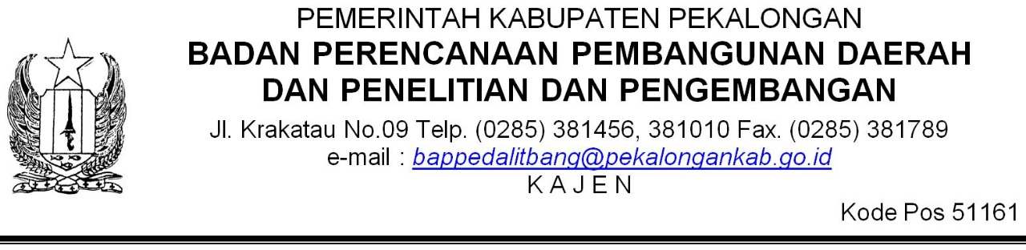

|  |  |  |  |
| --- | --- | --- | --- |
|  | Nomor  Lembar ke | :  : | 090/DD/3/I/2024  1 |

**SURAT PERINTAH PERJALANAN DINAS**

**(S P P D)**

|  |  |  |  |
| --- | --- | --- | --- |
| 1. | Pejabat yang memberi perintah | : | Kepala Bappeda Litbang Kabupaten Pekalongan |
| 2. | Nama/ NIP Pegawai yang diperintahkan mengadakan perjalanan dinas | : | Endang, S,R,J , SPSI , M.SI | 19700423 200312 2 004 |
| 3. | Jabatan, Pangkat dan Golongan/ Ruang dari Pegawai yang diperintahkan | : | Perencana Ahli Pertama Bappeda Litbang Kabupaten Pekalongan |
| 4. | Perjalanan dinas yang diperintahkan | : | a. dari : KAJEN  b. ke : Bandung  Transportasi menggunakan : KENDARAAN DINAS |
| 5. | Perjalanan Dinas direncanakan | : | Selama ( 0 ) hari  Dari tanggal : 31 Januari 2024  s/d tanggal : 31 Januari 2024 |
| 6. | Maksud mengadakan perjalanan | : | Kegiatan Contoh 2 |
| 7. | Perhitungan biaya perjalanan | : | Dibebankan pada APBD Kabupaten Pekalongan Tahun Anggaran 2023 |
| 8. | Keterangan | : | Lihat sebelah |

|  |  |
| --- | --- |
|  | Kajen, |

|  |  |
| --- | --- |
|  | **KEPALA BAPPEDA LITBANG**  **KABUPATEN PEKALONGAN** |

|  |  |
| --- | --- |
|  | **Trisno Suharsanto, SE., M.Si.**  **NIP. 19730710 199803 1 007** |